FOTOPERSBERICHT – 27 augustus 2018

Eerste editie van Schiedams GinFever festival zeer groot succes
Schiedam bewijst dat het nog steeds dé jeneverhoofdstad van de wereld is

De eerste editie van het GinFever festival in Schiedam van afgelopen zaterdag was een groot succes. Het zusje van het populaire Jeneverfestival was met de komst van zo’n 500 jenever, gin- en cocktailliefhebbers een geslaagd zomerfeest. De GinFever-gangers hebben zich onder meer te goed gedaan aan (non-)alcoholische cocktails, volgden workshops Gin en Jenever bij het Jenevermuseum en hebben gedanst bij DJ Diepenhuis en DJ Rochane Alan. Ook werd de Old Schiedam: Stokerstrots 2018 gelanceerd met de smaken van rode vruchten en cranberry én werd de dag feestelijk afgesloten met een spectaculaire fonteinshow.

Marjolein Beumer, directeur van het Jenevermuseum en organisator van GinFever is blij met hoe de dag verlopen is: “De regen en hagel ’s ochtends hebben de cocktailliefhebbers niet tegengehouden om naar het Jenevermuseum te komen. De 7 cocktailbars met van de Schiedamse distillateurs hebben non-stop heerlijke cocktails gemaakt. In totaal zijn er bij na 2.000 cocktails en jenevers geschonken! Het was erg gezellig met een hele warme sfeer. Dit smaakt naar meer!”.

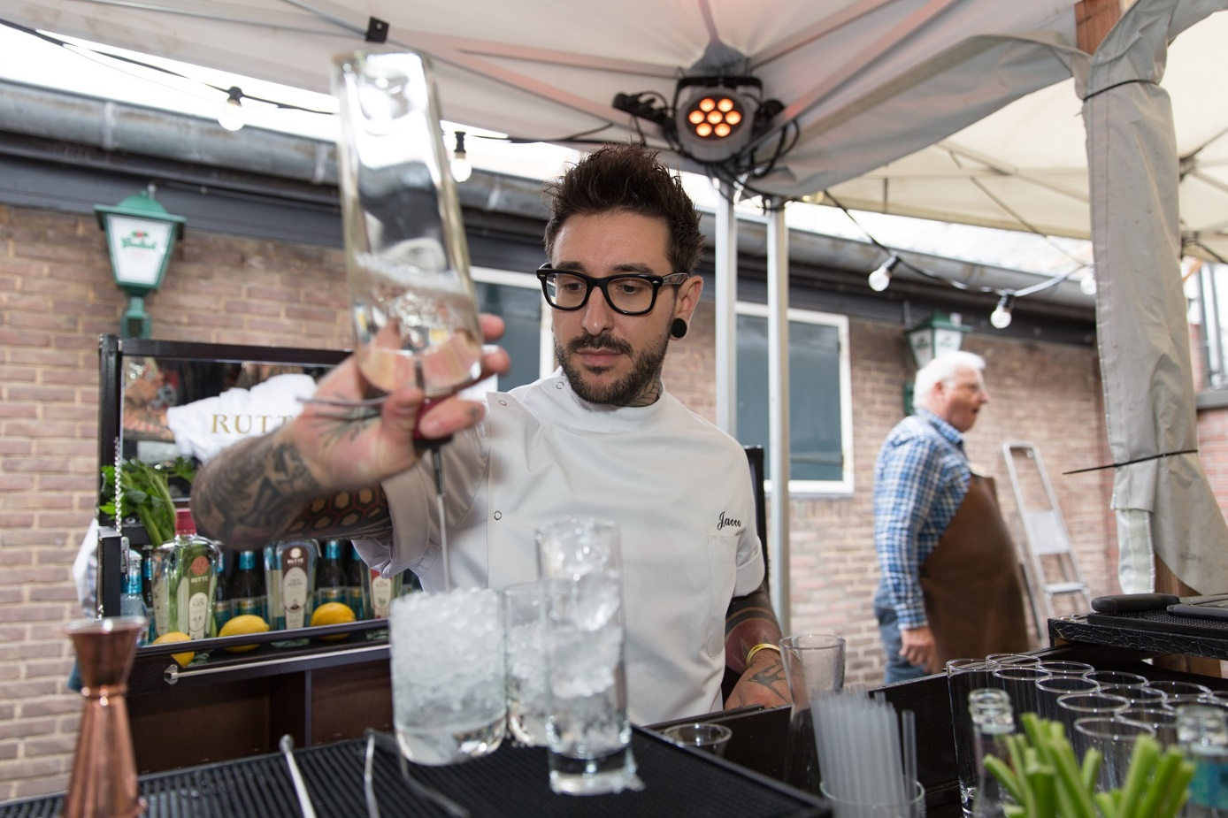

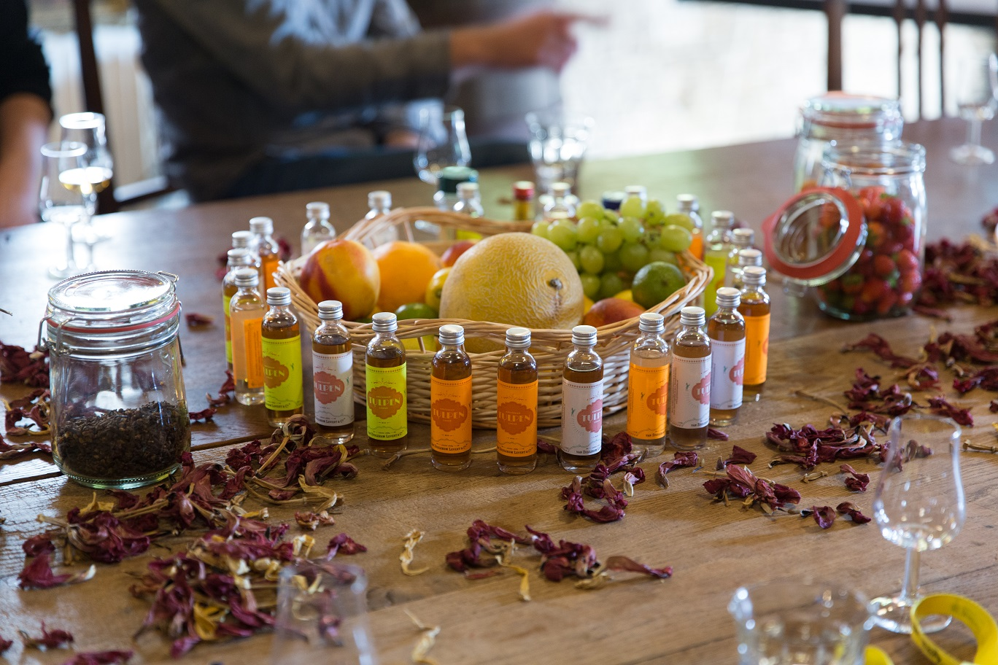

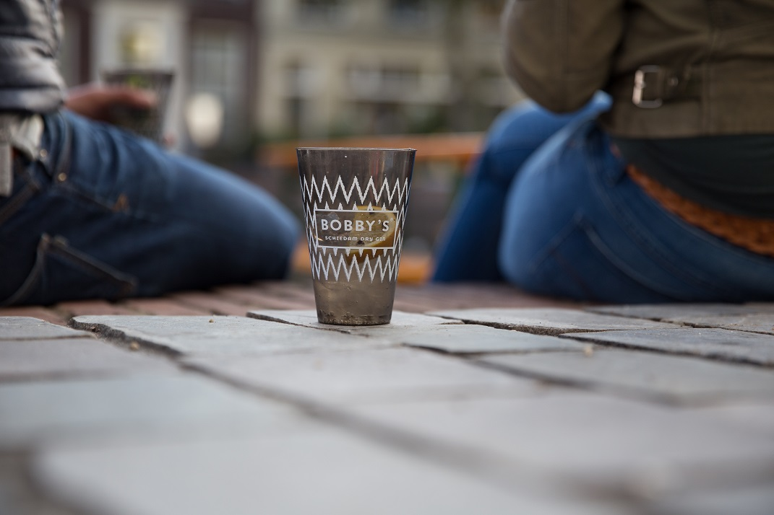

NOOT VOOR DE REDACTIE – NIET VOOR PUBLICATIE
Voor meer informatie, interviewaanvragen of hoge resolutiebeeld neemt u contact op met
Amy Schellius van Today’s Specials via: amy@todays-specials.nl of 010-7528978.

